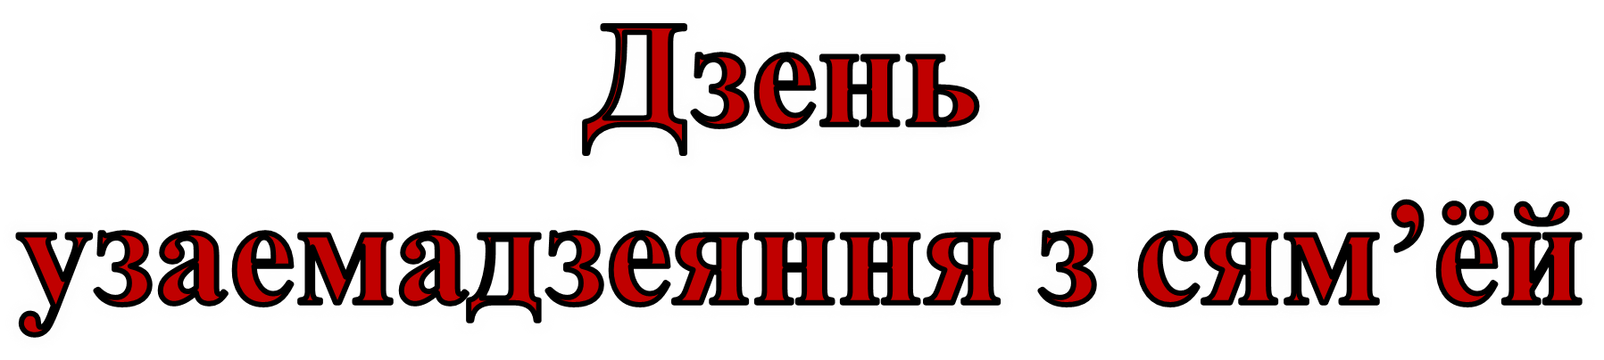

1. | Пасяджэнне бацькоўскага ўніверсітэта “Маё дзіця – малодшы школьнік”
 | Форум “Значэнне сямейных традыцый у фарміраванні і развіцці дзіцяці” | закон.  прадст. | 09.00-10.00 | каб.№15 | Бялаш С.М., класны кіраўнік І класа
 | Лекцыя “Уплывы сям’і на эмацыйны стан дзіцяці” | закон.  прадст. | 09.00-10.00 | каб.№13 | Курыла І.А., класны кіраўнік ІІ класа
 | Практыкум “Здаровая сям’я – здаровае дзіця” | закон.  прадст. | 09.00-10.00 | каб.№12 | Аўдзей С.В., класны кіраўнік ІІІ класа
 | Лекцыя “Узроставыя псіхафізіялагічныя асаблівасці навучэнцаў IV класа” | закон.  прадст. | 09.00-10.00 | каб.№11 | Гардзей Т.Л., класны кіраўнік  IV класа
2. | Пасяджэнне бацькоўскага ўніверсітэта “Маё дзіця – падлетак”
 | Лекцыя “Ваша дзіця вырасла” | закон.  прадст. | 10.00-11.00 | каб.№32 | Кучынская Н.С., кл. кіраўнік V класа
 | Семінар-практыкум “Бяспека падлеткаў у сетцы Інтэрнэт” | закон.  прадст. | 10.00-11.00 | каб.№33 | Кавалевіч А.П., кл. кіраўнік VI класа
 | Занятак з элементамі трэнінгу “Правілы паводзін з падлеткамі: асаблівасці пераходнага ўзросту” | закон.  прадст. | 10.00-11.00 | каб.№22 | Дрозд І.К., класны кіраўнік VII класа
 | Семінар-практыкум “Асцярожна: суіцыд” | закон.  прадст. | 10.00-11.00 | каб.№34 | Бобка І.У., класны кіраўнік VIII класа
 | Гутарка “Фарміраванне здаровага ладу жыцця: шкодныя звычкі і як ім супрацьстаяць” | закон.  прадст. | 10.00- 11.00 | каб.№21 | Васілеўская І.М., класны кіраўнік ІХ класа
3. | Пасяджэнне бацькоўскага ўніверсітэта “Маё дзіця – старшакласнік”
 | Лекцыя “Роля сям’і ў фарміраванні рэпрадуктыўнага здароўя юнакоў і дзяўчат” | закон.  прадст. | 11.00-12.00 | каб.№31 | Нупрэйчык Г.І., класны кіраўнік Х класа
 | Дыскусія “Падрыхтоўка старшакласнікаў да будучага сямейнага жыцця” | закон.  прадст. | 11.00-12.00 | каб.№26 | Навіцкая Т.І., класны кіраўнік ХІ класа
4. | Турнір па футболе “Разам, мы сіла!” | V – XI | 11.00-13.00 | спартыўная зала | Бялаш А.В., настаўнік фізічнай культуры і здароўя
5. | Рэйд “Падлетак” |  |  |  | Бобка І.У., пед. сац.,  класныя кіраўнікі

